Система

7

3

4

2

1

8

10

9

5

6

11

12

Пользователь

Интерфейс взаимодействия с системой

Модуль анализа снимков

Модуль обмена данными

БД снимков

**Прибрежная зона**

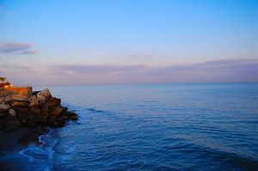

**Камера**

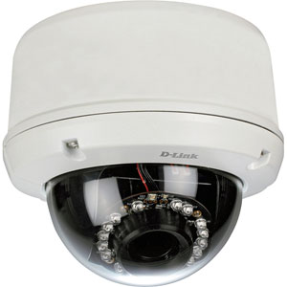

Рис. Архитектурно-контекстная диаграмма

Обозначения:

1. Отправка команд и запросов
2. Передача результатов выполнения команд и запросов
3. Передача команд
4. Отправка результатов
5. Передача запросов пользователя
6. Передача результатов выполнения запросов
7. Передача данных
8. Отправка запросов
9. Отправка данных
10. Передача запросов
11. Приём информации из внешнего мира
12. Передача данных

Описание архитектурно-контекстной диаграммы:

Для взаимодействия с системой пользователь отправляет команды Интерфейсу взаимодействия с системой. Интерфейс взаимодействия с системой передаёт команду начала анализа Модулю анализа снимков. Тот посылает запрос на получение данных Модулю обмена данными. Модуль обмена данными посылает запрос БД снимков на получение данных. В ответ БД снимков посылает данные Модулю обмена данными; он передаёт эти данные Модулю анализа снимков. Модуль анализа снимков производит вычисления и отправляет результаты Интерфейсу взаимодействия с системой; он передаёт эти результаты пользователю.

Пользователь может удалить снимки из БД снимков. Для этого пользователь посылает запрос на удаление снимков Интерфейсу взаимодействия с системой. Интерфейс взаимодействия передаёт запрос Модулю взаимодействия компонентов, который передаёт этот запрос БД снимков. Затем БД снимков реагирует на полученный запрос. Пользователь может просмотреть имеющуюся в БД информацию. Для этого пользователь посылает запрос Интерфейсу взаимодействия с системой, далее запрос передаётся через Модуль взаимодействия компонентов в БД снимков. В ответ БД отправляет данные Модулю связи компонентов. Он передаёт эти данные Интерфейсу взаимодействия с системой, и затем они передаются пользователю.

Камера служит для получения снимков местности и записи их в базу данных